Польза бассейна для детей

Умение плавать –навык который не помешает в повседневной жизни. Поэтому очень важно обучить детей дошкольного возраста плаванию.
Бассейн манит и пугает родителей одновременно. Одни из них уверены, что только в таком месте как искусственное водное пространство можно качественно повысить иммунитет ребенка, сделав его более устойчивым к вирусам, другие считают подобные места рассадниками новых болячек. Бесспорно, что посещение бассейна очень полезно. Ведь дети, активно плавающие, не так часто болеют простудой. Плавание производит положительный эффект на обмен веществ, нервную, дыхательную, сердечно-сосудистую системы, а также на опорно-двигательный аппарат. Именно бассейн способствует предотвращению сколиоза, формируя у ребенка хорошую и красивую осанку и улучшая координацию движений. Ребенок становится более сильным и выносливым. Вместе с тем, после занятий в воде у ребенка повышается аппетит, он хорошо спит. Плавание – это необходимое занятие для детей с гипертонусом мышц, синдромом повышенной возбудимости и ДЦП. Кроме того, ребенок, научившись плавать, оставит родителей практически полностью спокойными за него и за его жизнь на отдыхе возле озера. Опасения родителей насчет бассейна не безосновны. Холодная вода, толпа плавающих людей, и постоянный запах хлорки могут навсегда избавить ребенка возможности покорять глубины. Но если есть желание, то и этих неприятностей можно избежать. Также в бассейне существует риск подхватить инфекцию, но его можно снизить. Так как вода постоянно дезинфицируется и хлорируется, то риск подхватить инфекцию сводится практически к нулю. Заражение, как правило, происходит в результате прикосновения к бортикам, стенам, лавочкам. Поэтому нужно всего лишь ограничить контакт с этими элементами. Так, бассейн хорош для детей тем, что в воде происходит формирование правильной осанки, укрепляется скелет и улучшается психологическое состояние ребенка. Напрашивается заключение – бассейн неоспоримо полезен как для взрослых, так и для самых маленьких, но для спокойствия за положительное влияние занятий необходимо помнить о мерах предосторожности и соблюдать правила безопасности

Наш детский сад уже 3 года посещает плавательный бассейн « Нептун».
В практике работы детского сада накоплен положительный опыт обучения детей плаванию в плавательном бассейне спортивного комплекса. Для работы с дошкольниками предоставляется малая чаша. Наличие, специально отведенных для детей необходимых помещений (раздевальных, душевых, туалетных), сушильных аппаратов, а также условий, отвечающих санитарно-гигиеническим требованиям, дают дополнительную возможность обучения детей на глубокой воде.
Занятия в бассейне спортивного комплекса организуются с детьми старшего дошкольного возраста 1 раз в неделю с длительностью пребывания в воде до 45 мин. Выезд на автобусе до бассейна «Нептун» в 10.45, начало занятия в 11.30, отправка автобусом до МБДОУ № 34 в 12.10. В целом на организацию занятия вместе с доставкой детей до бассейна затрачивается 1 ч 20 мин – 1 ч 40 мин. Это время с учетом раздевания, подготовки к занятию, пребывания в воде и одевания, а также время подъезда к бассейну и возвращения в детский сад. Для подвоза детей к бассейну выделяется специальный транспорт.
Дни и часы посещения плавательного бассейна устанавливаются общим расписанием, которое согласовывается дирекцией бассейна с заведующим и заместителем заведующей по воспитательно-методической работе детского сада. На посещение детьми бассейна в спортивном комплексе предоставляется списки детей и разрешение санэпидстанции.
Распоряжением заведующего по детскому саду назначаются ответственные за организацию и обучение детей плаванию на определенный период: инструктор по физической культуре, воспитатель группы.
Все ответственные работают в тесном контакте с тренерским и медицинским персоналом бассейна. Воспитатель и инструктор по физмческой культуре , а так же по желанию родители, сопровождают детей в бассейн (при посадке в автобус обязательно пересчитывают их), помогают детям быстро и организованно раздеться и одеться, выполнить все гигиенические процедуры, обеспечивают порядок на занятиях. Воспитатели групп ведут регистрацию посещения бассейна, следят за самочувствием каждого ребенка, своевременно ставят в известность врача детского сада о случаях недомогания, проводят работу с родителями
Что нужно ребенку для посещения бассейна:
рюкзачок
махровое полотенце 70*120
резиновые тапочки
резиновая шапочка
мочалка, мыло
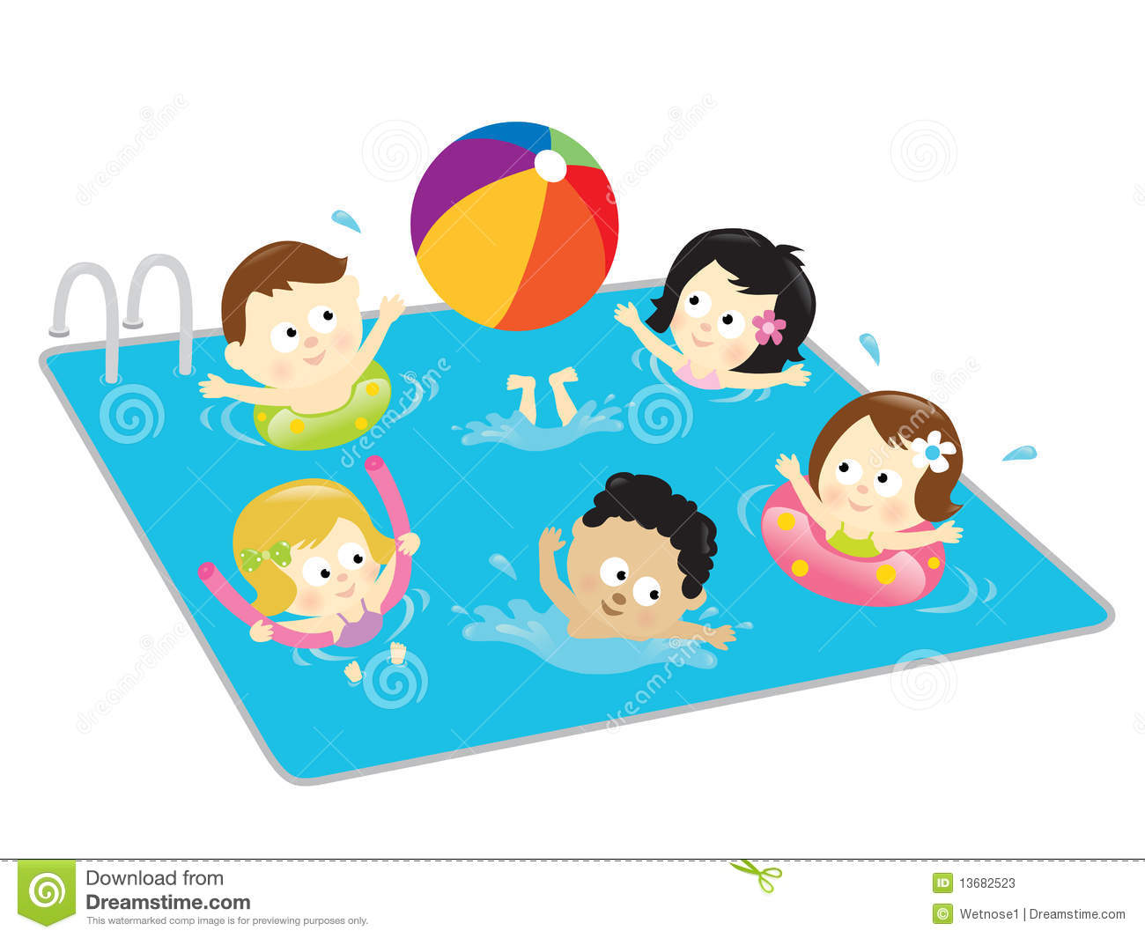
купальные плавки или купальник
сменное белье

Веселого Вам настроения и крепкого здоровья!!!

